Читинской городской организации Профсоюза
работников народного образования и науки РФ
за 2017 год.

Чита, 2018 г.
Организационная работа.
По состоянию на 01 января 2018 года на учете в Читинской городской организации Профсоюза работников народного образования и науки РФ состоит 123 первичных профсоюзных организаций, в которых состоят на учете 2502 членов профсоюза работающих и 231 неработающие пенсионеры.
Количество первичных профсоюзных организаций в городской организации профсоюза уменьшилось в связи с упразднением 8 малочисленных первичных профсоюзных организаций, численностью 1-2 человека (Краевая кадетская школа-интернат, МБДОУ № 1, 2, 5, 25, 39, 43, 62). Эти члены профсоюза поставлены на учет в первичную профсоюзную организацию городского комитета профсоюза.
Ликвидировано 5 малочисленных первичных профсоюзных организаций первичных профсоюзных организаций в связи с выбытием 54 членов профсоюза.
За прошедший год созданы 3 первичные профсоюзные организации в ГОУ «Забайкальский краевой лицей-интернат», МБДОУ «Детский сад № 97», ГБУ «СШОР по боксу».
В Читинской городской организации есть программа по мотивации профсоюзного членства, составлен реестр образовательных организаций, где нет первичных профсоюзных организаций и малочисленных организаций. Проводится работа по вовлечению в ряды членов профсоюза, но общий процент численности работающих членов профсоюза менее 50 %.
За отчетный период прошло 4 заседания Президиума городского комитета профсоюза, на которых рассматривалось 3 вопроса по мотивации профсоюзного членства и росту рядов:
- о работе первичных профсоюзных организаций МБДОУ № 9, 77 по мотивации профсоюзного членства, росту рядов и повышению авторитета первичной профсоюзной организации.
- об информационной работе и ее роли в мотивации профсоюзного членства в первичных профсоюзных организациях МБДОУ № 20, 96.
- об информационной работе и ее роли в мотивации профсоюзного членства в первичных профсоюзных организациях МБДОУ № 72, 97.
В соответствии с планом проводится обучение профсоюзного актива по мотивации профсоюзного членства, росту рядов в первичных профсоюзных организациях. Вопросы по организационной работе, мотивации профсоюзного членства и обмену опытом работы первичных профсоюзных организаций рассматривались на семинарах-практикумах председателей первичных профсоюзных организаций.
Проводилась работа с членами президиума, с председателями первичных профсоюзных организаций и руководителями образовательных организаций. Регулярно проводятся информационные собрания в первичных профсоюзных организациях о деятельности городской, краевой и вышестоящих организаций профсоюза. За 2017 год проведено 58 информационных собрания в трудовых коллективах.
Подготовлен информационный буклет «Почему сегодня надо быть членом профсоюза?», который роздан в каждую первичную профсоюзную организацию и всем молодым педагогам.
Информационная работа.
2017 год был объявлен годом профсоюзного PR-движения в Общероссийском Профсоюзе образования и годом профсоюзной информации в Федерации профсоюзов Забайкалья.
В прошедшем году изменилось отношение к информационной работе. На отчетно-выборных собраниях разработаны меры по совершенствованию информационной деятельности первичных профсоюзных организациях.
Во всех первичных профсоюзных организациях есть профсоюзные уголки, в которых отражается деятельность первичных и вышестоящих профсоюзных организаций, размещаются материалы в помощь профсоюзному активу.
Более широко используется площадка педагогических советов, собраний трудового коллектива для информирования членов коллектива о деятельности Профсоюза всех уровней, доносится информация с городских совещаний.
В рамках года профсоюзного PR-движения проведен пленум городского комитета профсоюза «О публичном отчете городского комитета Читинской городской организации Профсоюза работников народного образования и науки РФ за 2016 г.».
На заседаниях президиумов рассмотрены вопросы:
- О проведении Года профсоюзного PR-движения в городской организации профсоюза.
- Отчеты председателей первичных профсоюзных организаций МБОУ СОШ № 18, МБДОУ № 24 по информационной работе.
- Об информационной работе и ее роли в мотивации профсоюзного членства в первичных профсоюзных организациях МБДОУ № 20, 96.
- О работе по организации подписки на газету «Мой профсоюз», итоги подписки на второе полугодие 2017 г.
- Об информационной работе и ее роли в мотивации профсоюзного членства в первичных профсоюзных организациях МБДОУ № 72, 97.
Регулярно готовится информация о деятельности городской организации профсоюза для сайтов краевой организации профсоюза, комитета образования городского округа «Город Чита», рассылаются информационно-аналитических материалов городской, краевой организации профсоюза, федерации профсоюзов Забайкалья в первичные профсоюзные организации Профсоюза.
Подготовлено и издано 8 информационных бюллетеней «В помощь профсоюзному активу» для профсоюзных уголков.
С 2017 года организована подписка и создана профсоюзная страница в городском журнале «GNMC.ru». Подготовлено и опубликовано 6 статей по вопросам трудового законодательства.
Продолжена подписка на газету «Мой профсоюз», выписано 96 экземпляров для первичных профсоюзных организаций.
Изготовлен видеоролик «О городской организации профсоюза» и агитационный видеоролик «ПРОФсоюз», которые размещены на сайтах комитета образования и краевой организации профсоюза. Подготовлен буклет «Почему сегодня надо быть членом профсоюза?».
Провели обучение профсоюзного актива по информационной работе по темам:
- Создание в Профсоюзе единого информационного пространства. Основные задачи первичных организаций Профсоюза в «Год профсоюзного PR-движения» с привлечение специалиста краевого комитета профсоюза Сазоновой В.Т.
- Профсоюзный уголок как средство информационной работы в первичной профсоюзной организации.
- Работа с газетой «Мой профсоюз».
- «Информационная деятельность – важный фактор повышения мотивации профсоюзного членства». Обмен опытом.
Правозащитная работа.
Правозащитная работа в организации осуществляется внештатными правовыми инспекторами, председателем городской организации Шишовой С.А. и заместителем председателя Рычковой Н.В., председателями первичных профсоюзных организаций, состоящих на учете в Читинской городской организации Профсоюза.
За отчетный период было проверено 174 работодателей по соблюдению законодательства о труде, обеспечению прав работающих.
При проведении проверок изучается делопроизводство образовательных организаций, нормативно-правовая база, коллективные договоры, приложения к ним, в том числе правила внутреннего распорядка, положения по оплате труда, Соглашения по охране труда, трудовые договоры работников, дополнительные соглашения к трудовым договорам, личные дела работников, книги приказов по личному составу, основной деятельности, материалы аттестации на соответствие занимаемой должности и другая документация.
В рамках социального партнерства, осуществлен комплексный контроль за деятельностью 5 образовательных организаций совместно с Комитетом образования городского округа «Город Чита». Это школы № 2, 18, 36, МЯГ № 4, школа-интернат № 4. Председатель городской профсоюзной организации Шишова С.А. входит в состав городской комиссии и проверяет соблюдение руководителями образовательных организаций трудового законодательства, прав работников, оформление приказов по личному составу, заключение трудовых договоров, дополнительных соглашений к ним, личных дел, проведение аттестации на соответствие занимаемой должности, применение дисциплинарных взысканий, поощрений работников, предоставление льгот, предусмотренных коллективными договорами, соответствия правил внутреннего трудового распорядка трудовому законодательству. По итогам контроля составлены итоговые справки, даны рекомендации и представления по устранению нарушений. По итогам выполнения рекомендаций и представлений руководители образовательных организаций предоставляют информацию об устранении выявленных нарушений.
Также, совместно с комитетом образования городского округа «Город Чита» проверены 4 руководителя образовательных организаций на основании жалоб членов профсоюза. Это руководители школы № 16 (2 раза), шк. № 50, детские сады № 25, 65 (2 раза). Все обращения частично удовлетворены. Устранены нарушения в оформлении трудовых договоров и проведении аттестации на соответствие занимаемой должности, сняты дисциплинарные взыскания, наложенные с нарушением трудового законодательства. Руководителям выписаны представления, нарушения трудового законодательства устранены.
В прошедшем году было проведено два городских тематических общественных контроля за соблюдением трудового законодательства по темам: «Контроль за соблюдением трудового законодательства при изменении условий труда (изменение педагогической нагрузки)», «Контроль за соблюдением законодательства при выполнении рекомендаций при проведении специальной оценки условий труда в образовательных организациях» в городских и краевых образовательных организациях города. При проведении данных тематических контролей проверено 159 работодателей. Итоги контроля рассмотрены на президиуме.
Перед проведением общественных контролей проведено обучение председателей первичных профсоюзных организаций, подготовлены и розданы методические материалы, формы представлений, отчетов и т.д.
В 2017 году поступило 27 письменных заявлений от членов профсоюза и председателей первичных профсоюзных организаций.
- 11 заявлений от технического персонала школы № 30 об оказании помощи в написании искового заявления на выплаты региональных надбавок на размер МРОТ. Оказана помощь и проведено информационное собрание с заявителями.
- 2 заявления на оказание помощи по предоставлению муниципального общежития. Направлены отношения в администрацию районов города, членам профсоюза выделены комнаты в муниципальном общежитии.
- 7 заявлений от работников ДОУ № 25, 65 с жалобами на действия руководителей. Жалобы рассмотрены совместно с комитетом образования городского округа «Город Чита». Выданы предписания руководителям на устранения нарушений трудового законодательства. Ответы о выполнении предписаний получены.
- заявления учителей школ № 6, 19, 36 по нарушениям в оплате труда. Направлен запрос председателю комитета образования Кирик О.И. Нарушения устранены, заявителям дан ответ.
- заявление от учителя школы № 9 о недоплате по больничному листу. Жалоба рассмотрена с выездом в школу. Нарушение устранено.
Кроме рассмотрения письменных заявлений, проведены проверки работодателей по устным обращениям:
- восстановлена на работе воспитатель детского сада № 74, за которой не сохранили рабочее место за время отпуска по уходу за ребенком.
- проверено обращение заместителя директора по УВР школы № 46, которой директор не хотел предоставить 2 недели неиспользованного отпуска. Кроме этого было нарушено ее право отработать две недели после подачи заявления на увольнение (ст. 80 ТК РФ). Нарушения устранены.
При анализе обращений членов профсоюза за 2017 год установлено, что в первом квартале календарного года было очень много обращений с жалобами на задержку выплаты заработной платы, даны консультации по приостановке работы, проведены собрания. Много обращений по переходу на новый порядок оплаты труда, делению источников финансирования, возникшие в связи с этим сокращения библиотекарей, лаборантов, уменьшение оплаты труда. Очень болезненный в городе вопрос по срокам выплаты заработной платы.
На основании этих обращений городским комитетом профсоюза были подготовлены и направлены обращения губернатору Забайкальского края, прокуратуру края, администрацию городского округа «Город Чита», комитет образования.
Во второй половине 2017 года (начале этого учебного года) много обращений по вопросам тарификации, начислению заработной платы, взаимодействие с вновь созданной централизованной бухгалтерией. Много вопросов возникает с введением оплаты за соответствие занимаемой должности. Члены профсоюза обращаются с вопросами сохранения доплаты за соответствие занимаемой должности при переходе из одной образовательной организации в другую, тождественности должностей результатов аттестации при переводе из одной должности в другую. В сентябре 2017 года были изменены штатные расписания в дошкольных организациях. Должность воспитателя ИЗО переименована в должность педагога дополнительного образования по ИЗО, в связи с чем возникло много вопросов по тождественности результатов аттестации, оплате труда, отпуску, рабочему времени.
Много вопросов вызывает раздел оплаты труда «высокие результаты», так как этот раздел играет роль в выравнивании размера заработной платы в связи с изменением условий оплаты труда.
В октябре 2017 года поступило много обращений от работников, совмещающих должности с вредными условиями труда, что запрещено Трудовым кодексом РФ (ст. 282 ТК РФ). С ними были расторгнуты трудовые договоры по внутреннему совместительству.
Практически, все обращения членов профсоюза решаются положительно. Повысился авторитет первичных профсоюзных организаций, в связи с чем, многие обращения рассматриваются и принимаются руководителями положительные решения без проведения контроля со стороны городской организации профсоюза.
За отчетный период прошло 4 заседания Президиума городского комитета профсоюза, на которых рассматривалось 5 вопросов правового направления:
- подведены итоги Года правовой культуры в городской организации профсоюза за 2016 год.
- о работе первичных профсоюзных организаций МБОУ СОШ № 11, 26 за соблюдением трудового законодательства при установлении учебной нагрузки на новый учебный год.
- о работе первичных профсоюзных организаций МБОУ СОШ № 33, 52 по защите трудовых прав работников.
- об итогах проведения общественных контролей в 2017 году.
- заслушана работа председателей первичных профсоюзных организаций МБОУ СОШ № 15, 23 о контроле за соблюдением трудового законодательства.
В помощь первичным профсоюзным организациям подготовлены и выпущены 8 информационных бюллетеней:
1. Основные правила при заключении трудового договора.
2. Порядок применения дисциплинарного взыскания.
3. Режим рабочего времени педагогических работников в каникулярное время.
4. Порядок разработки должностной инструкции.
5. Учет мотивированного мнения выборного органа первичной профсоюзной организации.
6. Отличие работы по совместительству от совмещения должностей (в сравнительной таблице).
7. Рекомендации по установлению учебной нагрузки педагогическим работникам.
8. Технология заключения коллективного договора.
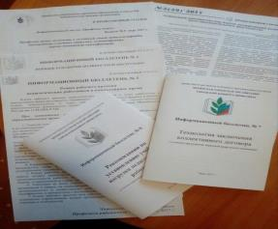
Подготовлены и опубликованы статьи в городской журнал «ГНМЦ.ru» по темам:
-Учет мотивированного мнения выборного органа первичной профсоюзной организации.
- Социальное партнерство как фактор формирования качественного образовательного пространства.
- Технология заключения коллективного договора.
Приняли участие в научно-практической конференции Федерации профсоюзов Забайкалья по теме: «Современное профсоюзное движение: проблемы и перспективы».
В 2017 году в городской организации профсоюза проводилось обучение профсоюзного актива по правовым вопросам в соответствии с планом работы. В марте и сентябре прошло обучение актива по изменениям в оплате труда, разделению бюджетов финансирования педагогических и технических работников, внесению изменений в Положение по оплате труда.
В апреле 2017 года прошло обучение председателей первичных профсоюзных организаций по методике проведения общественных контролей за соблюдением трудового законодательства.
В сентябре проведен семинар-практикум по проведению контролей за соблюдением трудового законодательства при изменении условий труда (изменение педагогической нагрузки) и соблюдением законодательства при проведении специальной оценки условий труда в образовательных организациях.
В декабре на школе профсоюзного актива изучена тема: «Социальное партнерство как основа защиты социально-трудовых прав членов профсоюза» и рассмотрен порядок действий при заключении коллективного договора.
В прошедшем году председатель городской организации Шишова С.А. неоднократно выступала перед руководителями образовательных организаций по вопросам трудового законодательства.
Охрана труда.
В городской организации профсоюза работа по охране труда осуществляется председателями первичных профсоюзных организаций, 94 уполномоченными по охране труда от профсоюза и 3 внештатными техническими инспекторами Рычковой Н.В. – зам.председателя городской организации профсоюза, Коблик М.Ю. – учителем Краевого центра общего образования, Виноградовой С.В. – учителем средней общеобразовательной школы № 30.
За отчетный период внештатными техническими инспекторами городской организации профсоюза проведено 15 обследований образовательных организаций: школы № 30 (3 раза), Краевой центр общего образования (2 раза), Санаторная школа-интернат, Забайкальская краевая гимназия-интернат, Дворец детско-юношеского творчества, детские сады № 20, 25, 36, 44, 59, 87, 97. По итогам обследования составлены беседы с администрацией, некоторым выписаны предписания, составлены справки по проверкам, результаты обсуждены на заседаниях профкома, недостатки устранены.
В образовательных организациях уполномоченными по охране труда от профсоюза совместно с администрацией организации было проведено 278 обследований и мониторингов по вопросам прохождения медицинских осмотров работниками образовательных организаций и о результатах проведенной специальной оценки условий труда и установленных гарантиях и компенсациях работникам, занятыми во вредных условиях труда, в образовательных организациях, было выявлено 192 нарушения, даны устные рекомендации по их устранению.
За прошедший год городским комитетом профсоюза был организован и проведен в образовательных организациях города мониторинг по контролю за соблюдением законодательства при проведении специальной оценки условий труда.
За отчетный период в образовательных организациях города, где есть первичные профсоюзные организации, произошло 6 несчастных случаев (1 тяжелый, 5 легких).
В городскую организацию Профсоюза за 2017 год поступило 59 обращений от председателей первичных профсоюзных организаций и членов профсоюза по вопросам охраны труда. В основном были обращения:
- по проведению специальной оценке условий труда и снижению установленных гарантий и компенсаций работникам, занятыми во вредных условиях труда,
- консультации по оформлению документов при несчастных случаях в образовательных организациях с работниками и детьми,
- по прохождению и оплате первичного и периодического медицинских осмотров работниками,
- увольнение совместителей для устранения нарушения статьи 282 ТК РФ (не допускается работа по совместительству на работах с вредными условиями труда).
В соответствии с планом работы в 2017 году прошло обучение для председателей первичных профсоюзных организаций по теме: «Планирование работы в разделе охрана труда в коллективном договоре. Работа уполномоченных по охране труда первичных профсоюзных организаций».
На президиумах городского комитета профсоюза рассматрены вопросы охраны труда:
1. О работе первичных профсоюзных организаций МБОУ СОШ № 32, МБДОУ № 59 по охране труда.
2. Заслушан отчет председателей первичных профсоюзных организаций о контроле за соблюдением законодательства по охране труда и работе уполномоченных по охране труда первичных профсоюзных организациях в МБОУ СОШ № 16, МБДОУ № 81.
Обучение профсоюзного актива.
В 2017 году в городской организации профсоюза проводилось обучение профсоюзного актива в соответствии с планом работы.
Прошло 4 занятия Школы профсоюзного актива:
1.План семинара 21.02.2017 г.:
1. Проведение отчетов и выборов в первичных профсоюзных организациях.
2. О проведении ревизии перед отчетно-выборным собранием.
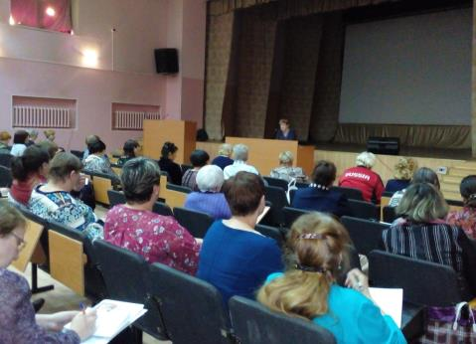
2.План семинара 28.04.2017 г.:
1. Создание в Профсоюзе единого информационного пространства. Основные задачи первичных организаций Профсоюза в «Год профсоюзного PR-движения».
2. О проведении общественных контролей за соблюдением трудового законодательства.
3. Об оздоровлении членов профсоюза и их детей в 2017 году.
3. План семинара 21.09.2017 г.:
1. Итоги контроля за соблюдением трудового законодательства при изменении условий труда (изменение педагогической нагрузки).
2. Итоги контроля за соблюдением законодательства при проведении специальной оценки условий труда в образовательных организациях.
3. Планирование работы в разделе охрана труда в коллективном договоре. Работа уполномоченных по охране труда первичных профсоюзных организаций.
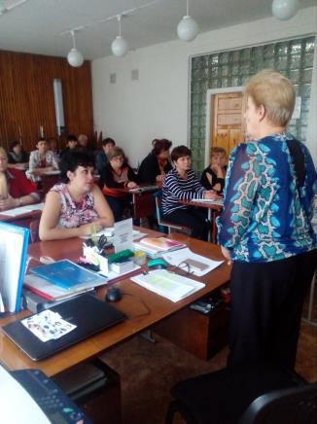
4. План семинара 12.12.2017 г.:
1. Социальное партнерство как основа защиты социально-трудовых прав членов профсоюза.
2. Порядок действий при заключении коллективного договора.
Кроме этого, проводится обучение профсоюзного актива и обмен опытом работы председателей первичных профсоюзных организаций на семинарах-практикумах, индивидуальных консультациях.
Прошли семинары-практикумы:
28.04.2017 г. Проведение контроля за полнотой сбора и перечислениями профсоюзных взносов. Оформление финансовой документации.
21.09.2017 г. Обучение вновь избранных председателей первичных профсоюзных организаций по вопросам:
1. Организационно-уставная деятельность в первичной профсоюзной организации.
2. Планирование работы первичной профсоюзной организации:
- Циклограмма деятельности первичной профсоюзной организации.
- Примерный план работы первичной профсоюзной организации.
- Планирование и проведение заседаний профкомов и профсоюзных собраний, оформление протоколов.
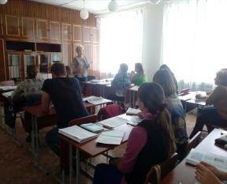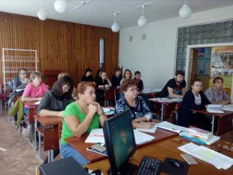
06.10.2017 г. Новое в оплате труда.
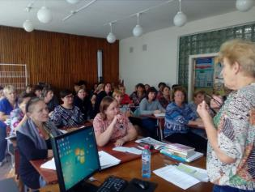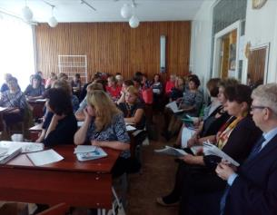

Социальное партнерство.
Социальное партнерство является наиболее эффективным средством для решения многих спорных вопросов имеющих место в ходе преобразования общества, признается в мире наиболее реальным методом взаимоотношений между работниками и работодателями.
В городе действует Соглашение между комитетом образования администрации городского округа «Город Чита» и Читинской городской организацией Профсоюза работников народного образования и науки РФ по обеспечению социально-экономических, правовых и профессиональных гарантий работников образовательных организаций. Соглашение закладывает основу для эффективного коллективно-договорного регулирования трудовых отношений и предусматривает дополнительные льготы по сравнению с действующим законодательством. Это доплата Почетным работникам и Отличникам образования РФ, доплата молодым специалистам, оплата вынужденного простоя не по вине работника, выплата за методическую литературу руководителям образовательных организаций, закреплено бесплатное прохождение медосмотров и санминимумов и т.д.
В 2017 году работники образования города получили денежные средства для социальной поддержки в размере:
8 354 246 руб. – доплата молодым специалистам;
4 930 016 руб. – доплата за звания;
135 187 194 руб. – 25% надбавка за специфику работы работникам дошкольных образовательных организаций.
В том числе из бюджета города в размере:
410 101 руб. - доплата молодым специалистам;
997 465 руб. - доплата за звания.
Особую роль в условиях социального партнерства играют коллективные договоры, которые имеются в 115 образовательных организациях, в которых есть первичные профсоюзные организации, что составляет 93 %. В оставшихся 8 образовательных организациях ведутся переговоры по заключению новых коллективных договоров.
Городским комитетом профсоюза проводится обучение руководителей образовательных организаций, профсоюзного актива по методике ведения переговоров при заключении коллективных договоров, разработаны методические рекомендации по технологии заключения коллективного договора. Подготовлены и опубликованы статьи в городской журнал «ГНМЦ.ru» по темам:
- Социальное партнерство как фактор формирования качественного образовательного пространства.
- Технология заключения коллективного договора.
В марте 2017 года приняли участие в круглом столе организованным краевым комитетом профсоюза по теме: «Проблемы социально-трудовых отношений в образовании: взаимодействие власти, Профсоюза, надзорных органов и СМИ».
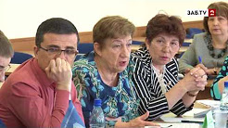
Председатель городской организации Профсоюза приняла участие в научно-практической конференции Федерации профсоюзов Забайкалья «Современное профсоюзное движение: проблемы и перспективы» и представила выступление по теме «Социальное партнерство в сфере трудовых отношений как фактор формирования активной гражданской позиции работников».
Работа с молодежью.
Городской комитет профсоюза работает с Советом молодых педагогов города, помогает в разъяснении вопросов трудового права, проводит совместные мероприятия, ежемесячно участвует в работе Совета молодых педагогов. В соответствии с планом работы в 2017 году проведено:
В феврале 2017 года в актовом зале Дворца детского (юношеского) творчества г. Читы состоялся финал конкурса «Минута славы!». Организаторами конкурса выступили Совет молодых педагогов г. Читы, Ассоциация творчески работающих учителей, комитет образования и городской комитет профсоюза работников образования. По решению президиума городского комитета профсоюза победители конкурса награждены подарочными сертификатами. Всем участникам конкурса вручены дипломы.
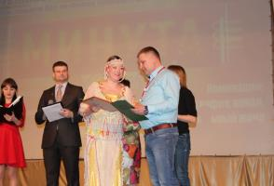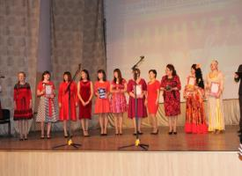
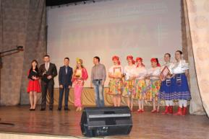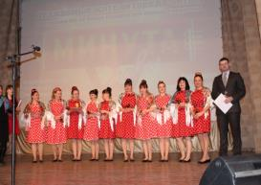
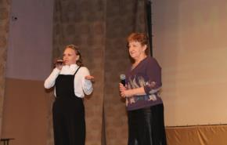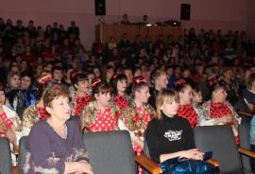

В марте 2017 года на базе МБОУ «Средняя общеобразовательная школа № 27» г. Читы состоялось традиционное городское мероприятие «Весенняя Спартакиада» среди молодых учителей в рамках месячника «Молодежь за здоровый образ жизни».
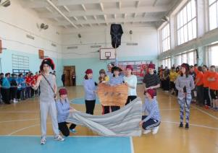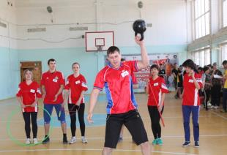
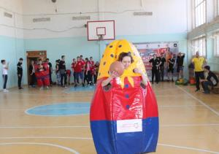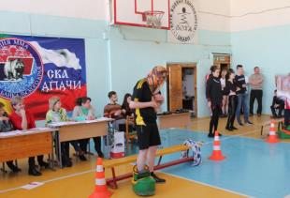
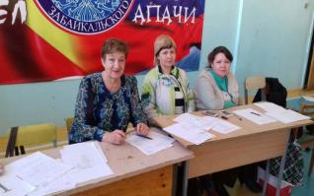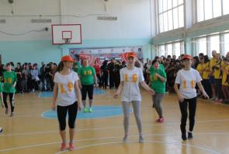
В июне 2017 года на территории Спортивного центра г. Читы проведен I туристический слет молодых педагогов г. Читы. Организаторами мероприятия выступили Читинская городская организация Профсоюза работников образования и науки РФ, МБУ ДО «Центр детско-юношеского туризма и краеведения», городской научно-методический центр г. Читы. В слете приняли участие команды из образовательных организаций школ. Сборная команда г. Читы в августе приняла участие в XXIV Всероссийском туристском слете педагогов в г. Красноярске.
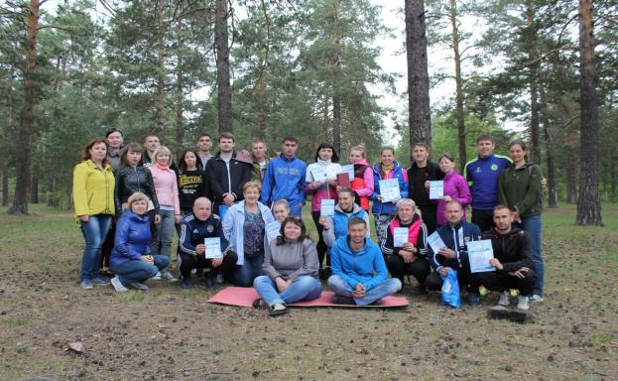
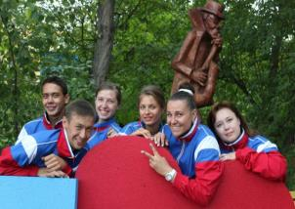
Летом, при финансовой поддержке городского комитета профсоюза, молодые педагоги образовательных организаций г. Читы приняли участие в летней школе молодого учителя педагога-исследователя «Молодые профессионалы России» на оз. Арахлей, заместитель председателя Совета Ассоциации молодых педагогов Забайкальского края Бондаренко Т. приняла участие в VI Школе молодого педагога в г. Иркутске. Заместитель председателя городской организации профсоюза Рычкова Н.В. приняла участие в Международном молодежном профсоюзном лагере «Байкальские зори» для изучения практики работы с молодыми педагогами. 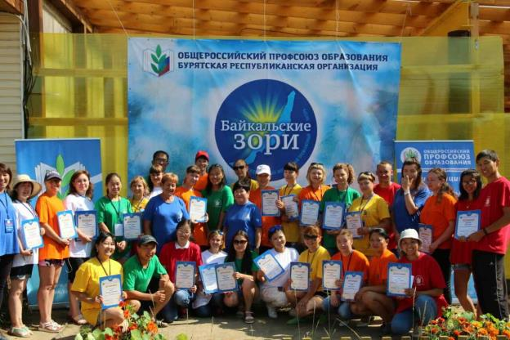

В ноябре проведен интенсив для молодых педагогов, на котором Шишова С.А. провела мастер-класс по теме «Правовая грамотность молодого педагога». Были затронуты вопросы соблюдения законодательства при заключении и оформлении трудового договора, аттестации педагогических работников. Заместителем председателя Рычковой Н.В. в помощь для молодых педагогов был подготовлен информационный листок «Основные правила при заключении трудового договора» и буклет «Почему сегодня надо быть членом профсоюза?».
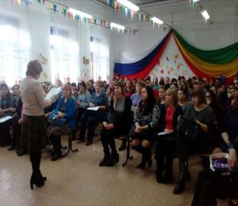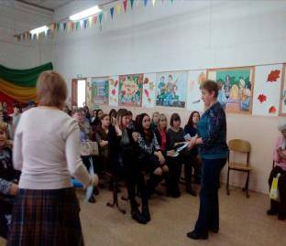
В ноябре приняли участие в ежегодном традиционном празднике для молодых педагогов «Посвящение в молодые педагоги», которые впервые пришли на работу в образовательные организации города.
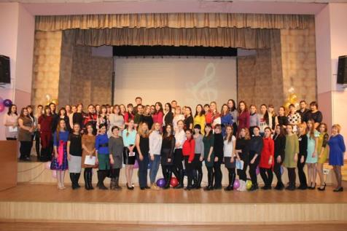
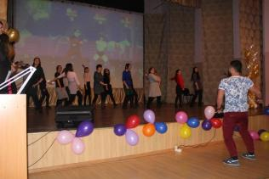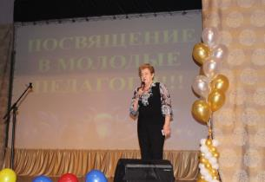

Финансовая работа.
Бухгалтерский учет в Читинской городской организации профсоюза ведется надлежащим образом, в соответствии с бухгалтерским и налоговым законодательством (Федеральный закон «О бухгалтерском учете» от 06.12.2011г. № 402-ФЗ, Положения по ведению бухгалтерского учета и бухгалтерской отчетности, Налоговый кодекс РФ, и другие нормативные документы).
Бухгалтерский учет ведется автоматизированным способом с применением системы «1С: Предприятие», дистанционной системы «Сбербанк бизнес онлайн» (электронный банк), что позволяет точно и оперативно отслеживать поступление членских профсоюзных взносов на расчетный счет, осуществлять разбивку перечислений в соответствии с установленными отчислениями в соответствующие фонды, отслеживать расходование денежных средств первичными профсоюзными организациями на определенные цели в соответствии с уставом.
В городской организации профсоюза действует фонд социальной поддержки работников образования, членов профсоюза. В 2017 году городской организации профсоюза на проведение целевых мероприятий и оказание материальной помощи членам профсоюза израсходовано 1 513 800,00 рублей. В 2017 году увеличены расходы на информационную работу, обучение актива, работу с молодежью, спортивные мероприятия, а также оздоровление и отдых членов профсоюза.

Шишова С.А.
Председатель Читинской городской организации Профсоюза работников народного образования и науки РФ.

